Фирма ООО „Хидроизолационни системи” является болгарским обществом с ограниченной ответственностью, основанным в 2015 г., основным видом деятельности которого является торговля высококачественными гидроизоляционными материалами самого нового поколения. Эта фирма является официальным представителем американского производителя клея и уплотнителей „ROYAL Adhesives&Sealants” для продуктов раздела “Крыши”.
„ROYAL Adhesives&Sealants” является ведущим производителем и поставщиком специализированного клея, грунтовки, лент и покрытия, предназначенных для секторов Строительство, Транспорт, Промышленность. Данная компания имеет собственные производства в Великобритании, Германии, Китае, Франции.

Фирма ООО „Хидроизолационни системи” Вам предлагает следующие продукты от раздела “Крыши”:
- Самоклеящиеся ленты EternaBond®, которые являются идеальным гидроизоляционным решением для ремонта крыш – плоских, наклонных, металлических, с однопластовыми или многопластовыми гидроизоляционными мембранами – синтетическими TPO, PVC, EPDM или битумными APP, SBS, мембрана с посыпкой, битумная черепица, для ремонта расклеенных, треснутых, разорванных гидроизоляционных покрытий, для ремонта расклеенных/открытых швов однопластовых гидроизоляционных систем, для ремонта металлических крыш, и/или восстановления водоотводов, водостоков, куполов из медных листов, обработки глубоких прорывов в материалах для крыш и неровных поверхностей, уплотнения швов в покрытии атики /жести, камня, эталбонда и др./, обработки конечных профилей и обшивки, ремонта трейлеров, ремонта жилых помещений по заполнению дырок, трещин в стенах, сайдинге, фасадах, внешней штукатурки и др., также при уплотнении окон, при монтаже воронок/ сифонов для ванны, террасы, крыши, для гидроизоляционной связи между столяркой и ограждающей конструкцией, уплотнения труб, ремонта бассейнов, тентов, соединения эл. кабелей и многого другого! Например, двухсторонняя клеящаяся лента DoubleStick, может принимать форму и наматываться около объектов любой формы, использоваться как уплотнитель для окон, как изолента и др. Практическое применение самоклеящихся лент EternaBond настолько обширно, что все невозможно перечислить!
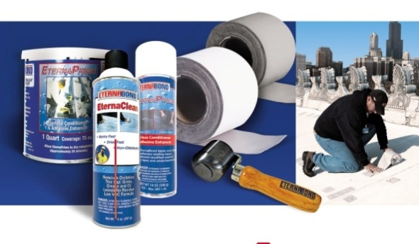
Эффективность:
- 100% водонепроницаемый продукт для гидроизоляции, ремонта и герметизации
- клеятся к разным поверхностям
- прилипают к поверхности на молекулярном уровне = поверхностная адгезия выше
- с встроенной грунтовкой
- простой монтаж в три этапа, без необходимости использования специальных аксессуаров!

Устойчивость:
- сохраняют гибкость до -57 ° C
- монтаж при температуре окружающей среды от -29 ° C до + 65 ° C
- 10 лет гарантии, срок службы до 35 лет
- без отвердения и трещин

Ленты обеспечивают водонепроницаемую и долгосрочную связь между двумя или больше однородными или неоднородными поверхностями. Их структура состоит из уникального клеящего слоя, разработанного по запатентованной технологии MicroSealant® компании EternaBond® - микрополимерная технология из синтетических смол, термопластов и очень пластичного синтетического каучука с встроенной грунтовкой. Клеящий слой активируется под давлением при нажатии рукой, либо при помощи металлического валика EternaBond®, который является единственным инструментом, рекомендуемым для монтажа. После того, как лента EternaBond приклеена, она связывается с поверхностью на молекулярном уровне, после чего ее уже нельзя отклеить! Таким образом, разработанный, клеевой слой устойчив к воздействию химического контакта, кислорода, озона, тепла, холода, цикла сезонов, а это значит, что практически невозможно получить теплового удара и, как следствие, возникновение утечки от места связи.

Модели самоклеящейся ленты:
- DoubleStick – двухсторонняя клеящаяся лента нескольких размеров шириной и длиной 15,2м
- RoofSeal – самоклеящаяся лента с UV-устойчивой наружной поверхностью и клеящий слой белого, серого и черного цвета нескольких размеров шириной и длиной 7,6м/15,2м
- RoofSeal PLUS - самоклеящаяся лента с UV-устойчивой наружной поверхностью и клеящий слой белого и черного цвета /для неровных поверхностей/ нескольких размеров шириной и длиной 7,6м
- CopperFlash – самоклеящаяся лента с UV-устойчивой наружной поверхностью и клеящий слой с медным покрытием нескольких размеров шириной и длиной 7,6м
- WebSeal – самоклеящаяся лента с UV-устойчивой наружной поверхностью из ткани и клеящий слой для нанесения краски, лака, штукатурки, обмазочной гидроизоляции, нескольких размеров шириной и длиной 15,2м

Система LOCKIN’ POCKET для гидроизоляции проходов крыши – Место крепления рамок кондиционера и различные выходы охлаждения вентиляции, солнечные панели, рекламные щиты, стойки и другие, установленные на крыше. Система Lockin’ Pocket предназначена для герметизации трудно обрабатываемых проходов в гидроизоляции на крыше, где традиционные решения / обработка гидроизоляционной мембраной / практически невозможно применить. 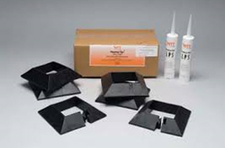 Система Lockin'Pocket® представляет собой структуру - целые и отдельные элементы, которые служат для герметизации проходов в гидроизоляции крыши. Легко устанавливаются на месте и заполняются быстросохнущим универсальным герметиком Millenium Hurricane Force® и герметиком LPS. Система обеспечивает высокую водонепроницаемость, всего за несколько минут после установки, сохраняет гибкость, что позволяет избежать появления трещин в герметике и, следовательно, возникновения утечек. Система Millenium Lockin'Pocket® предлагается в разных размерах и в различных элементах в упаковке с прямоугольной и восьмиугольной формой. Полностью отлитые элементы фиксируются с помощью внутренней системы шпунт-гребень и изготовлены из гибкого эластомера с высокой механической прочностью. Отдельные элементы собираются очень легко с помощью запатентованной системы фиксации, чтобы сформировать плотно уплотнительную рамку вокруг различных по размерам проходов в гидроизоляции крыши.
Двухкомпонентные клеи и герметики Millennium для приклеивания тепло и гидроизоляционных мембран.
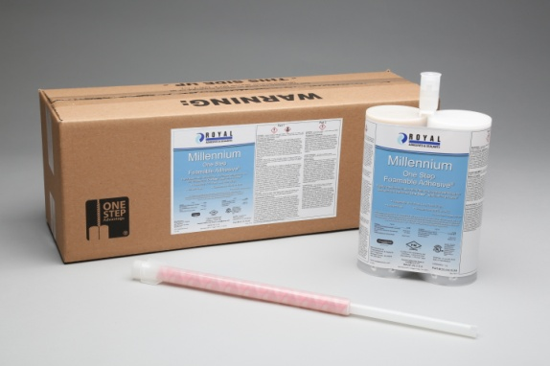 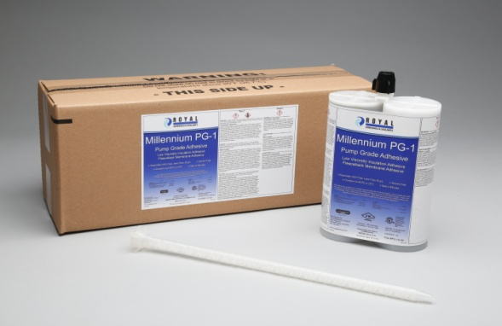
Клеи серии Millenium One Step и Millenium PG-1 представляют собой двухкомпонентные, уретановые, пенообразные клеи. Наносятся быстро и легко, поэтому строители экономят затраты и время на работу. Кроме клея для многослойной мембраны, еще могут использоваться и для склеивания теплоизоляции, подкладочных мембран, изоляционных панелей, для плоских крыш с основой гравия или асфальта, на которую клеятся теплоизоляционные плиты и другие. Продукты не содержат летучих органических соединений (ЛОС) и у них отсутствует острый запах. Наносятся при помощи специализированного механизированного оборудования, которое гарантирует правильное соотношение 2-компонентов клея в смеси и обеспечивает высокое качество, идеальный и всегда один и тот же результат. Расход клея очень низкий, может применяться, как летом, так и зимой. Практически сразу после монтажа изоляционной плиты можно перейти к следующему этапу в строительстве, можно сразу ходить по ней, без повреждения отличной клеящей связи. Клеи устраняют и хорошо известные термические мосты, возникающие при механическом монтаже крыши, эти клеи являются идеальным решением для объектов, где запрещен внешний огонь на крыше.
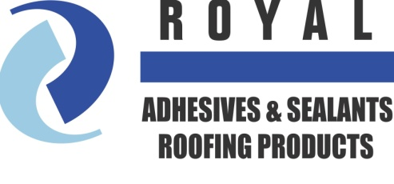
Контакты:
ООО „Хидроизолационни системи”
г. Варна, Болгария ПИ 9009
ул. Уста Кольо Фичето, д.33
+359 52 50 57 57; +359 888 59 59 17 С Уважением,
e-mail: waterproofingsystemsbg@gmail.com Ангел Георгиев
www.hydrosystemsbg.com Управляющий

